
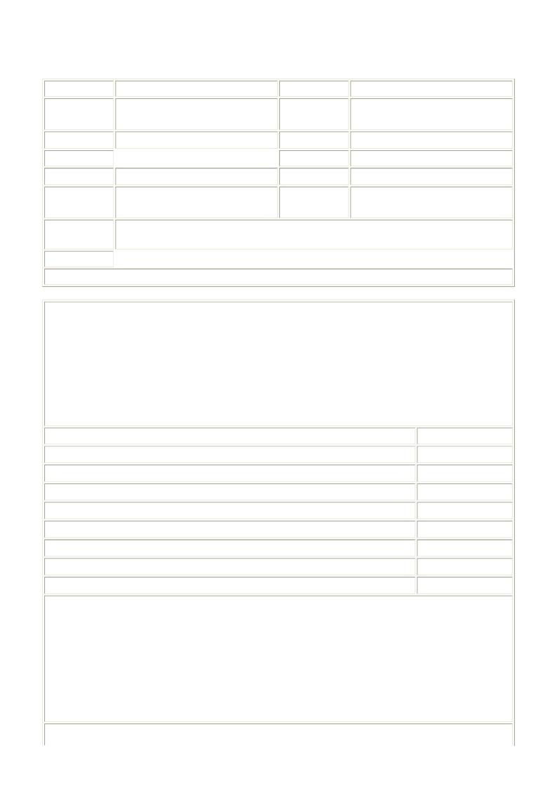
國立嘉義大學102學年度第2學期教學大綱
資來源) 陳箐繡(藝術系)

課程代碼 10223740010 上課學制 大學部
課程名稱 藝術心理學 Psychology of Art 授課教師 (師

學分(時數) 2.0 (2.0) 上課班級 藝術系2年甲班
先修科目 必選修別 選修
上課地點 新藝樓 B04-201 授課語言 國語
證照關係 無 晤談時間 星期1第3節~第4節, 地點:L401 星
期4第3節~第4節, 地點:L401

課程大網網
址
https://web085004.adm.ncyu.edu.tw/Syllabus/Syllabus_Rpt.aspx?
CrsCode=10223740010

備 註
本課程之教學主題、內容或活動是否與性別平等議題有相關之處：否

◎系所教育目標：
本系著重藉由有效之課程與教學，增進學生之藝術創作、數位媒體設計與藝術理論之能力，同
時強調傳統藝術媒材與電腦科技藝術之均衡，以及藝術創作與藝術理論之統整。未來本系將加
強藝術教育、產業藝術、數位藝術與設計之研究與推廣，以提昇學生就業之競爭力，同時積極
籌設「數位藝術與設計中心」及「傳統產業藝術中心」之成立。其教育目標分述如下：
（一）增進視覺藝術創作專業能力
（二）建立視覺藝術理論專業知能
（三）奠定視覺藝術教育專業素養
（四）提昇數位藝術與設計專業技能

◎核心能力
關聯性

1.加強學生中西繪畫之表現能力 關聯性稍強
2.拓展學生版畫及立體造型之實做能力 關聯性稍弱
3.深化學生視覺藝術理論之基礎能力 關聯性中等
4.提升學生中西美術史之基本知能 關聯性稍弱
5.增進學生視覺藝術教育素養之提昇 關聯性中等
6.增進學生藝術與視覺文化之理論基礎 關聯性稍強
7.培養學生藝術行政之專業知能 關聯性最弱
8.培養學生數位藝術及設計之創作能力 關聯性最強
◎本學科內容概述：
本堂課主要是針對藝術的心理層面的問題進行探析，主要有兩個重點：第一是有關藝術家創作
的心理，其中包含藝術家創作的動機、人格與風格的關係，以及其產生的表現特色；第二是探
討造型形式，包括諸多藝術造型心理與原理原則。當然要從事這兩層面的學習與探析，還是得
參考「藝術心理學」的學術與理論傳統，藉此，我們可以更充分、更有結構地來理解藝術所涉
及的心理層面的諸多行為、現象與議題。透過理論與實際現象的交相檢證，我們在這堂課中將
不斷思考以下四個主要問題：1.什麼力量促使藝術家創作？2.那又是什麼力量讓我們不斷思考
藝術的問題？3.在藝術創作中究竟包含怎樣的行為過程？4.怎樣的技巧對理解一件藝術作品是
必須的？

◎本學科教學內容大綱：

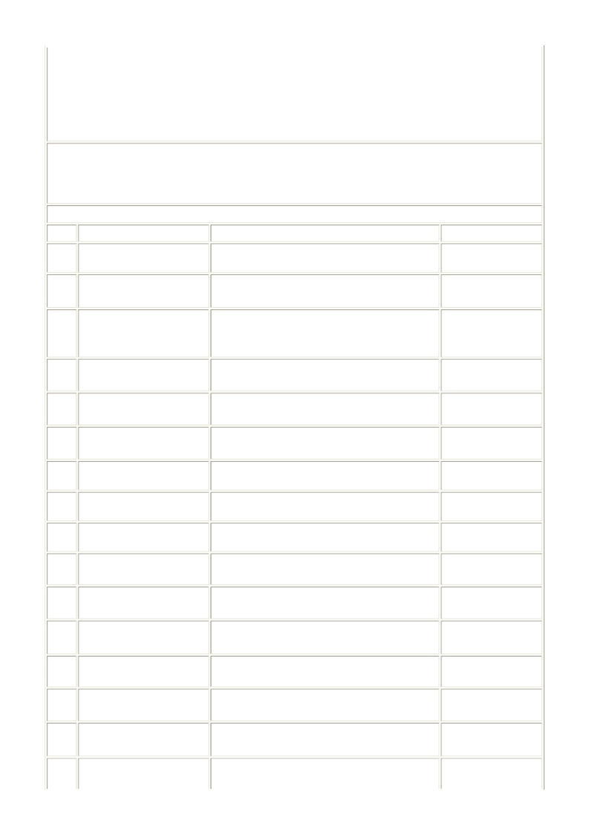
誠如內容概述所示，本學科的教學內容主要從藝術創作與造型形式兩方面進行相關心理學與視
覺觀看習慣之研究探討，主要教學內容條列如下: 1.何謂藝術？藝術存在的價值？ 2.藝術起源的
原因。 3.佛洛伊德學說與藝術作品範例解說。 4.阿德勒與榮格學說與藝術作品範例解說。 5.完
形心理學與藝術作品範例解說。 6.造型原則與美的原理。 7.康丁斯基之藝術造型理論。 8.克利
繪畫形式之理論。 9.安海姆的造型理論。 10.視覺特性與觀看。 11.視覺藝術的空間感、空間知
覺。 12.藝術的框與台座。
◎本學科學習目標：
（一） 引導學生認識人類視覺經驗的發展現象與心理。
（二） 幫助學生充分了解視覺造型藝術的基本元素與原則原理，並能運用之。
（三） 提升學生對觀賞者與藝術作品之間的互動關係有進一步的認知。
◎教學進度：

週次 主題
教學內容
教學方法

01
02/17 課程簡介
說明本課程的教學重點與要求 講授、說明講解。

02
何謂藝術？藝術存在的
1. 藝術之本質、原理與功能之探討
問題教學法、講
02/24 價值？
03/03 藝術心理學派別 一
03/10 藝術心理學派別 二
03/17 藝術心理學派別 三
03/24 藝術心理學派別 四

03

04

05

06
2. 藝術與人類文明發展之關係
藝術起源的原因，包括: 模仿衝動說、裝飾
說、遊戲衝動說、宗教說、勞動說
閱讀指定章節1
佛洛伊德學說與藝術作品範例解說
閱讀指定章節2
阿德勒與榮格學說與藝術作品範例解說
閱讀指定章節3
完形心理學與藝術作品範例解說
閱讀指定章節4
授、討論。

問題教學法、講
授、討論。

問題教學法、講
授、討論。
問題教學法、講
授、討論。
問題教學法、講
授、討論。

07
03/31 期中報告 一
04/07 期中報告 二
04/14 期中報告 三
04/21 造型原則原理概說

08

09

10
口頭報告 I 口頭報告。

口頭報告 I 口頭報告。

口頭報告 I 口頭報告。

十項基本造型原則與美的原理 問題教學法、講
授、討論。

11
藝術表現形式之原則原
藝術表現形式之原則原
04/28 理一
12
05/05 理二
康丁斯基之藝術造型理論
閱讀指定章節5
克利繪畫形式之理論I
閱讀指定章節6
問題教學法、講
授、討論。
問題教學法、講
授、討論。

13
藝術表現形式之原則原
05/12 理三 克利繪畫形式之理論II
問題教學法、講
授、討論。

14
05/19 完形心理學的造型原理
05/26 視覺特性與觀看

15
安海姆的造型理論
閱讀指定章節7
1. 形象共存的視覺感知、欺騙視覺的影像
2. 視覺的恆常性與違反視覺的恆常性
問題教學法、講
授、討論。
問題教學法、講
授、討論。

16 視覺藝術的空間感、空 1. 一點透視法、多點透視、鳥瞰法、移動視 問題教學法、講
06/02 間知覺 點
2. 當代藝術的空間與時間互動經營
授、討論。

17
06/09 藝術的框與台座
06/16 期末考

18
建築物與窗框、繪畫與畫框‧雕塑與台座 問題教學法、講
授、討論。

期末考 考試。

◎課程要求：
學生應準時上課，並積極參與課堂之全班性與小組討論。
課堂作業需如期繳交，遲交者每一天扣一分。
期中口頭報告需事先準備PPT檔做輔助，每人六分鐘。
期末則以考試方式進行。
◎成績考核
課堂參與討論10%
期中考30%
期末考45%
作業/習題演練15%

補充說明：無
◎參考書目與學習資源
(一) 主要讀本
Rudolf Amheim : 藝術與視覺心理學，李長俊譯，雄獅，台北，1984
王秀雄：美術心理學：創造、視覺與造型原理
劉思量 : 藝術心理學，藝術家，台北，1992
(二) 其他參考書目
Rudolf Amheim：Essays on the psychology of art. 藝術心理學新論，郭小平、卓燦 譯。台北：新
思潮叢書，1992。
John Berger: Ways of seeing藝術觀賞之道, 商務,台北,1993。
Bates Lowry : 視覺經驗，杜若洲譯，台北：雄獅，1987。
Ellen Winner: Invented Worlds- The psychology of the Arts,創造的世界, 田園城市, 台北,1997
Semir Zeki: Inner Vision- An Exploration of Art and Brain 腦內藝術館，潘恩典譯，台北：商周，
2001。
1.請尊重智慧財產權觀念及不得非法影印。
2.請重視性別平等教育之重要性，在各項學生集會場合、輔導及教學過程中，隨時向學生宣導正
確的性別平 等觀念，並關心班上學生感情及生活事項，隨時予以適當的輔導，建立學生正確的性
別平等意識。

